Дыхательные фильтры тепловлагообменные
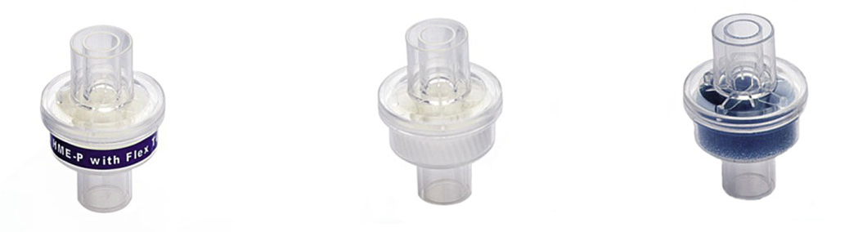
Бренд:
Kranz
Страна-производитель:
Китай
Подробнее о производителе
Характеристики | VH-1131 | VH-1130 | VH-1120
Порт Luer Lock | √ | √ | √
Коннектор | 22F/15M, 22M/15F | 22F/15M, 22M/15F | 22F/15M, 22M/15F
Количество в упаковке | 400 шт. (8 кор. х 50 шт.) | 400 шт. (8 кор. х 50 шт.) | 400 шт. (8 кор. х 50 шт.)
Размер (Д x Ш x В) | 55 x 55 x 55

